
Colegio Nuestro Tiempo - R.B.D.: 14.507-6
Teacher of English Language: Francisca Alvarez P.
Profesor de Artes Musicales: Cristóbal Baeza
Guía de trabajo N°19
Idioma extranjero: Inglés y Artes Musicales
Quinto Básico
Semana 19

Name: ____________________________________________________________ Date: August 10th , 2020
Total score: 18 points Score: ____________
Objective | To improve creativity and self-love through art.

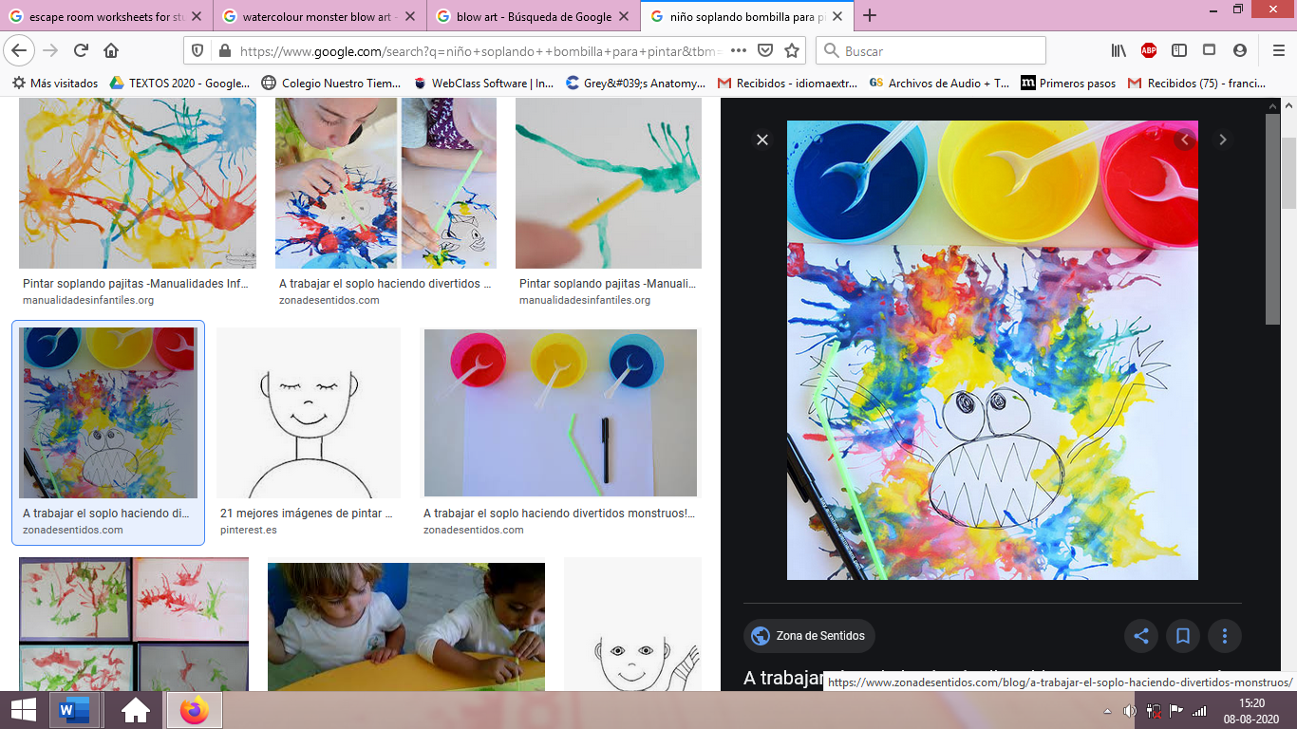
ACTIVITIES
“LOVE YOURSELF”
(ÁMATE A TI MISMO)

Actividad 1. Create your own watercolor portrait with “blow art”. (15 pts)
Crea tu propio retrato utilizando el “arte de soplar”.

You will need/ Necesitarás:

- A straw/ bombilla
- Colours / colores (tempera o colorante de alimentos)
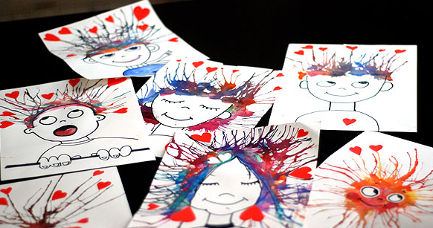
- Papers / papel
- A tablespoon /cuchara pequeña
- A markers / plumones de colores

3. steps/ Pasos:

1. Mezcla los colores con agua

2. Pon el papel en una superficie plana y
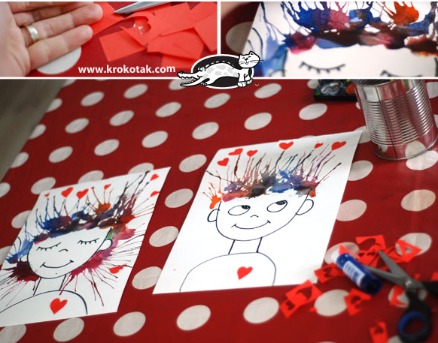
Dibuja con un plumón negro:

a. tu propio retrato, ayúdate con la imagen
de la siguiente página.

3. Utiliza la cuchara para poner un poco de
la mezcla en distintas partes de tu retrato

4. Toma la bombilla y apoya una parte en la
hoja y por la otra parte sopla hasta conseguir la forma que quieras.

5. Puedes mezclar colores en la hoja para hacer
tu retrato más divertido.

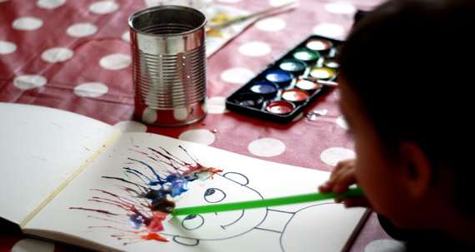
6. Puedes añadirle otros elementos como brillos,
lana, papel de colores, plumones etc.

7. Escribe en tu retrato la frase “LOVE YOURSELF”
junto a tu nombre y curso.

8. Si puedes, tómale fotos y envíamelos al correo:
idiomaextranjeroingles.cnt@gmail.com



Actividad 2. Encierra la cara que más se parezca a tu actitud durante la actividad (3 pts)
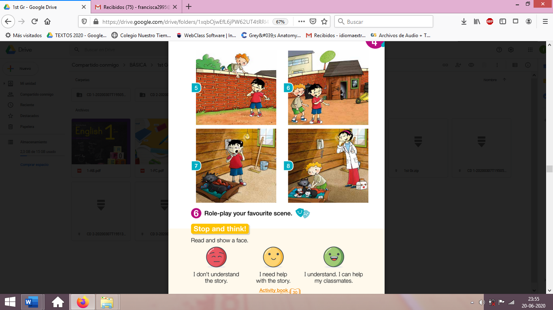

No me gustó la actividad, era complicada.
Me gustó la actividad, era entretenida
Realicé la actividad porque era obligación.

Actividad de Música

Objetivo: Expresar sensaciones, emociones e ideas que les sugieren el sonido y la música escuchada, usando diversos medios expresivos (verbal, corporal, musical, visual).

Te invito a escuchar estas tres canciones, algunas las hemos escuchado en clases, puedes acceder a alguno de los siguientes enlaces:

https://youtu.be/WT-VE9OyAJk
https://youtu.be/k76BgIb89-s
https://youtu.be/yZ7cBunq8xo

A continuación les propongo el juego de la cajita musical, para que lo puedan realizar con la familia.
Deben hacer 5 tarjetas con las siguientes palabras.

- Miedo
- Amor
- Rabia
- Tristeza
- Alegría
Luego las van a guardar en una cajita y van a elegir una de las canciones, o bien pueden escoger una canción de su agrado que se sepan bien.
A continuación van a salir de a uno a buscar una tarjeta, sin mirarla, previamente las pierden en la cajita, deben cantar una estrofa de la canción con la idea que les sugiere la palabra.
También pueden ir sacando de a dos tarjetas y cantar una estrofa de la canción con cada tarjeta.

Recuerda!! : En caso de tener dudas o consultas sobre las actividades de alguna guía, no duden en escribir al correo idiomaextranjeroingles.cnt@gmail.com o a crisbamusica@gmail.com . Así mismo, si es posible tomar fotos y/o enviar las guías realizadas para ser revisadas y entregar retroalimentación de sus trabajos.

